Pielikums Nr.2
Tehniskā specifikācija
Stieņi siera diegu karināšanai
________________________
vieta, datums

Parametrs | Prasība | Pretendents iepretim katrai prasībai norāda informāciju vai apliecinājumu
Daudzums | 200 gab.
Kvalitāte | Jāatbilst ES pārtikas rūpniecības iekārtu prasībām un standartiem (saskaņā ar ES Regulu (EK) Nr. 1935/2004 par materiāliem, kas nonāk saskarē ar pārtiku)
Ražotāja modelis, marka | Jānorāda piedāvātā iepirkuma priekšmeta ražotaja modelis, marka, vai jāpiešķir identifikātors.
Izgatavošanas gads | Iepirkuma priekšmetam jābūt jaunam, jānorāda izgatavošanas gads
Marķēšana | Jābūt CE marķējumam
Dokumentācija | Jānodrošina dokumentus latviešu vai angļu valodā, piem. atbilstības deklarācijas, iekārtu pases, lietotāja rokasgrāmatas, apkopes, lietošanas un remonta instrukcijas, shēmas, u.t.t. (ja piemērojams).
Izmēri | Garums - 1000mm,  tērauda profila biezums 1,5 mm,  U veida profils (25mm*30mm*25mm)
Materiāls | nerūsējošais tērauds 1.4301

Rasējumi
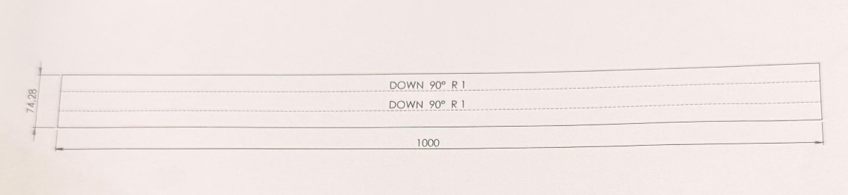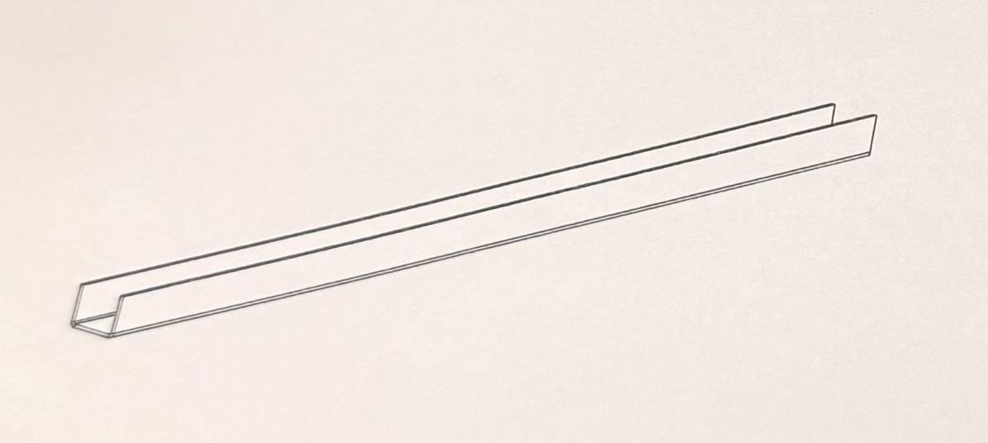
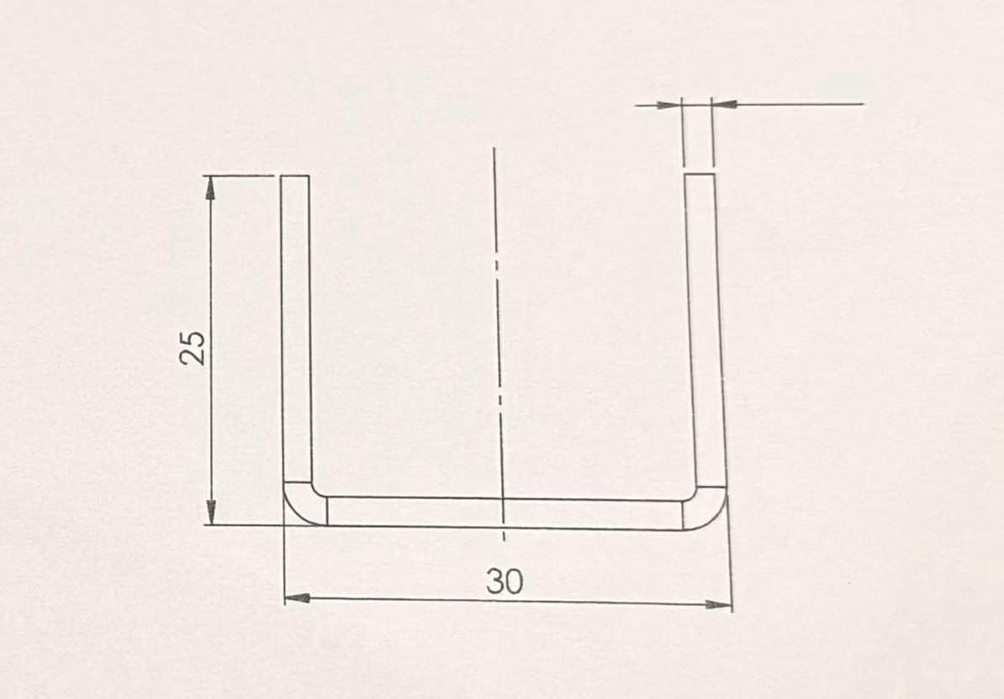
1.5

________________________________
Vārds, uzvārds, amats
____________________
Paraksts

